পশ্চিমবঙ্গের রাজ্য প্রশাসন : মুখ্য সচিব ও বিভাগীয় কমিশনার
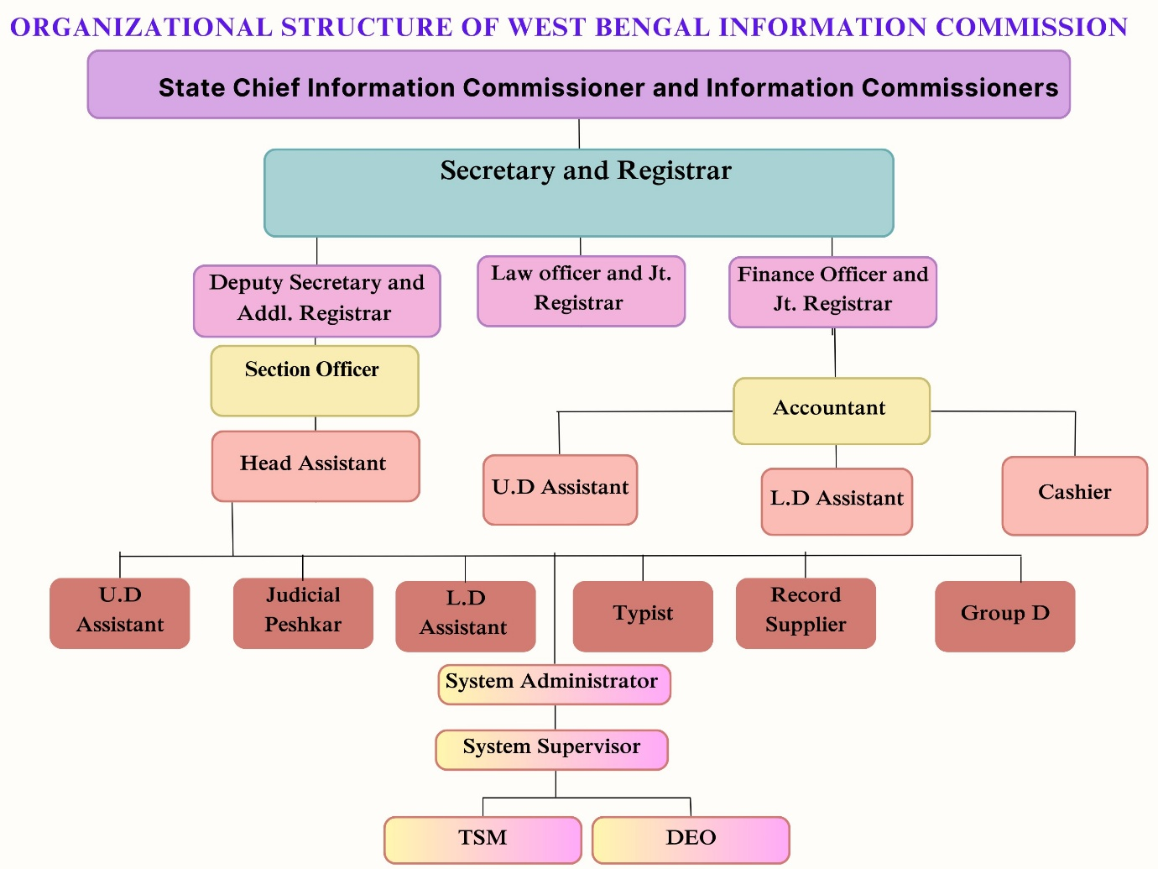


4
ভূমিকা
ভারতের ফেডারেল কাঠামোর মধ্যে রাজ্য প্রশাসন একটি অত্যন্ত গুরুত্বপূর্ণ স্তম্ভ। সংবিধান অনুযায়ী আইন প্রণয়ন ও প্রশাসনের ক্ষেত্রে রাজ্য সরকারগুলির ব্যাপক ক্ষমতা রয়েছে। এই ক্ষমতাগুলি কার্যকরভাবে বাস্তবায়নের জন্য একটি সুসংগঠিত প্রশাসনিক কাঠামো অপরিহার্য। পশ্চিমবঙ্গের রাজ্য প্রশাসনে এই কাঠামোর শীর্ষে রয়েছেন মুখ্য সচিব (Chief Secretary) এবং মাঠপর্যায়ে রাজ্য ও জেলা প্রশাসনের মধ্যে সেতুবন্ধন রচনা করেন বিভাগীয় কমিশনার (Divisional Commissioner)।
এই দুই আধিকারিক রাজ্য সরকারের নীতি নির্ধারণ ও বাস্তবায়নের ক্ষেত্রে প্রশাসনিক ধারাবাহিকতা, সমন্বয় ও কার্যকারিতা নিশ্চিত করেন।
রাজ্য প্রশাসনের ধারণা ও গুরুত্ব
রাজ্য প্রশাসন বলতে রাজ্য সরকারের অধীনস্থ সমস্ত প্রশাসনিক দপ্তর, আধিকারিক ও প্রতিষ্ঠানসমূহের সমষ্টিকে বোঝায়। এর মূল উদ্দেশ্য হলো—
- রাজ্য সরকারের নীতি ও আইন কার্যকর করা
- উন্নয়নমূলক কর্মসূচির বাস্তবায়ন
- আইনশৃঙ্খলা ও প্রশাসনিক স্থিতিশীলতা বজায় রাখা
- জেলা ও স্থানীয় প্রশাসনের সমন্বয় সাধন
এই কাঠামোর কার্যকারিতা অনেকাংশেই নির্ভর করে মুখ্য সচিব ও বিভাগীয় কমিশনারের নেতৃত্ব ও দক্ষতার ওপর।
মুখ্য সচিব (Chief Secretary): পরিচয় ও অবস্থান
মুখ্য সচিব হলেন রাজ্যের সর্বোচ্চ প্রশাসনিক কর্মকর্তা এবং সমগ্র রাজ্য প্রশাসনের প্রধান। তিনি সাধারণত ভারতীয় প্রশাসনিক পরিষেবা (IAS)-এর সর্বোচ্চ অভিজ্ঞ ও জ্যেষ্ঠ কর্মকর্তা হন।
পশ্চিমবঙ্গে মুখ্য সচিব—
- রাজ্য সচিবালয়ের প্রধান
- মন্ত্রিপরিষদের প্রধান প্রশাসনিক উপদেষ্টা
- রাজ্য সরকারের প্রশাসনিক সমন্বয়কারী
হিসেবে কাজ করেন।
মুখ্য সচিবের ভূমিকা ও কার্যাবলি
১. রাজ্য প্রশাসনের প্রধান হিসেবে ভূমিকা
মুখ্য সচিব রাজ্যের সকল প্রশাসনিক দপ্তরের কার্যাবলি তদারকি করেন।
তিনি—
- বিভিন্ন দপ্তরের মধ্যে সমন্বয় সাধন করেন
- প্রশাসনিক শৃঙ্খলা বজায় রাখেন
- সরকারি সিদ্ধান্ত দ্রুত বাস্তবায়নের নির্দেশ দেন
এর ফলে রাজ্য প্রশাসনের কার্যকারিতা ও ধারাবাহিকতা নিশ্চিত হয়।
২. মন্ত্রিপরিষদের প্রধান উপদেষ্টা
মুখ্য সচিব রাজ্যের মুখ্যমন্ত্রী ও মন্ত্রিপরিষদের প্রধান প্রশাসনিক উপদেষ্টা।
তিনি—
- নীতি সংক্রান্ত বিষয়ে পরামর্শ দেন
- মন্ত্রিসভার সিদ্ধান্তের প্রশাসনিক দিক ব্যাখ্যা করেন
- সিদ্ধান্ত বাস্তবায়নের রূপরেখা নির্ধারণ করেন
৩. সচিবালয় প্রশাসনের তত্ত্বাবধান
পশ্চিমবঙ্গ রাজ্য সচিবালয়ের দৈনন্দিন কার্যাবলি মুখ্য সচিবের তত্ত্বাবধানে পরিচালিত হয়।
তিনি—
- বিভিন্ন দপ্তরের সচিবদের কাজ সমন্বয় করেন
- ফাইল নিষ্পত্তি ও প্রশাসনিক প্রক্রিয়া ত্বরান্বিত করেন
৪. রাজ্য ও কেন্দ্রের মধ্যে সমন্বয়
ফেডারেল ব্যবস্থায় মুখ্য সচিব রাজ্য ও কেন্দ্রের মধ্যে প্রশাসনিক সংযোগকারী হিসেবে কাজ করেন।
তিনি—
- কেন্দ্রীয় নির্দেশ ও প্রকল্প বাস্তবায়ন নিশ্চিত করেন
- রাজ্যের স্বার্থ কেন্দ্রের কাছে উপস্থাপন করেন
৫. আইনশৃঙ্খলা ও জরুরি অবস্থায় ভূমিকা
রাজ্যে আইনশৃঙ্খলার অবনতি বা জরুরি পরিস্থিতিতে মুখ্য সচিব—
- উচ্চপর্যায়ের প্রশাসনিক বৈঠক আহ্বান করেন
- পুলিশ ও জেলা প্রশাসনের সঙ্গে সমন্বয় করেন
- দ্রুত সিদ্ধান্ত গ্রহণে মুখ্য ভূমিকা নেন
৬. জ্যেষ্ঠতম সিভিল সার্ভেন্ট হিসেবে ভূমিকা
মুখ্য সচিব হলেন রাজ্যের সর্বোচ্চ সিভিল সার্ভেন্ট।
তিনি—
- প্রশাসনিক মূল্যবোধ ও নিরপেক্ষতা রক্ষা করেন
- জুনিয়র কর্মকর্তাদের দিকনির্দেশ দেন
- প্রশাসনের ধারাবাহিকতা বজায় রাখেন
বিভাগীয় কমিশনার (Divisional Commissioner): পরিচয় ও অবস্থান
বিভাগীয় কমিশনার হলেন রাজ্যের একটি প্রশাসনিক বিভাগের (Division) প্রধান। পশ্চিমবঙ্গে সাধারণত একাধিক জেলা নিয়ে একটি বিভাগ গঠিত হয়।
বিভাগীয় কমিশনার সাধারণত IAS ক্যাডারের কর্মকর্তা হন এবং তিনি—
- জেলা প্রশাসনের ওপর তত্ত্বাবধানকারী
- রাজ্য সরকার ও জেলার মধ্যে সংযোগকারী
হিসেবে কাজ করেন।
বিভাগীয় কমিশনারের ভূমিকা ও কার্যাবলি
১. বিভাগীয় প্রশাসনের প্রধান
বিভাগীয় কমিশনার তাঁর অধীনস্থ জেলাগুলির প্রশাসনিক কার্যাবলি তদারকি করেন।
তিনি—
- জেলা শাসকদের কাজ পর্যালোচনা করেন
- রাজ্য সরকারের নির্দেশ বাস্তবায়ন নিশ্চিত করেন
২. জেলা প্রশাসনের সমন্বয়কারী
বিভাগীয় কমিশনার একাধিক জেলার মধ্যে সমন্বয় সাধন করেন।
বিশেষত—
- আন্তঃজেলা সমস্যা
- উন্নয়ন প্রকল্পের সমন্বয়
—এই ক্ষেত্রে তাঁর ভূমিকা অত্যন্ত গুরুত্বপূর্ণ।
৩. রাজস্ব ও উন্নয়নমূলক ভূমিকা
বিভাগীয় কমিশনার—
- রাজস্ব প্রশাসনের তদারকি
- ভূমি সংস্কার ও উন্নয়ন প্রকল্প পর্যবেক্ষণ
—এই সব ক্ষেত্রে কার্যকর ভূমিকা পালন করেন।
৪. আইনশৃঙ্খলা ও দুর্যোগ ব্যবস্থাপনা
দুর্যোগ বা আইনশৃঙ্খলা সমস্যার সময়—
- একাধিক জেলার সমন্বিত পদক্ষেপ
- রাজ্য সরকারের নির্দেশ মাঠপর্যায়ে বাস্তবায়ন
—বিভাগীয় কমিশনারের মাধ্যমে হয়।
৫. আপিল ও তদারকি ক্ষমতা
বিভাগীয় কমিশনার অনেক ক্ষেত্রে—
- রাজস্ব সংক্রান্ত আপিল শুনানি
- প্রশাসনিক অভিযোগ নিষ্পত্তি
—করেন, যা জেলা প্রশাসনের জবাবদিহিতা বাড়ায়।

মুখ্য সচিব ও বিভাগীয় কমিশনারের পারস্পরিক সম্পর্ক
পশ্চিমবঙ্গের রাজ্য প্রশাসনে এই দুই পদ পরস্পরের পরিপূরক—
মুখ্য সচিব | বিভাগীয় কমিশনার
রাজ্য প্রশাসনের শীর্ষে | বিভাগীয় স্তরের প্রধান
নীতি ও সমন্বয় | বাস্তবায়ন ও তদারকি
সচিবালয় কেন্দ্রিক | মাঠপর্যায় কেন্দ্রিক
এই সমন্বয়ের মাধ্যমেই রাজ্য প্রশাসন কার্যকর হয়।
পশ্চিমবঙ্গের রাজ্য প্রশাসনের সমস্যা ও চ্যালেঞ্জ
- রাজ্যের বিশাল জনসংখ্যা ও প্রশাসনিক চাপ
- উন্নয়ন ও আইনশৃঙ্খলার ভারসাম্য
- রাজনৈতিক ও প্রশাসনিক চাপ
- জেলা ও বিভাগীয় স্তরে সম্পদের সীমাবদ্ধতা
- দ্রুত পরিবর্তনশীল সামাজিক ও অর্থনৈতিক চাহিদা
উপসংহার
পশ্চিমবঙ্গের রাজ্য প্রশাসনে মুখ্য সচিব ও বিভাগীয় কমিশনার প্রশাসনিক কাঠামোর দুটি গুরুত্বপূর্ণ স্তম্ভ। মুখ্য সচিব নীতি, সমন্বয় ও নেতৃত্ব প্রদান করেন, আর বিভাগীয় কমিশনার সেই নীতিকে মাঠপর্যায়ে কার্যকর রূপ দেন। তাঁদের দক্ষতা, নিরপেক্ষতা ও সমন্বয়ের মাধ্যমেই রাজ্য সরকারের লক্ষ্য ও কর্মসূচি বাস্তবে রূপ পায়। ভবিষ্যতে যদি প্রযুক্তি, মানবসম্পদ ও প্রশাসনিক স্বায়ত্তশাসন আরও জোরদার করা যায়, তবে পশ্চিমবঙ্গের রাজ্য প্রশাসন আরও দক্ষ, স্বচ্ছ ও জনগণমুখী হয়ে উঠবে।

